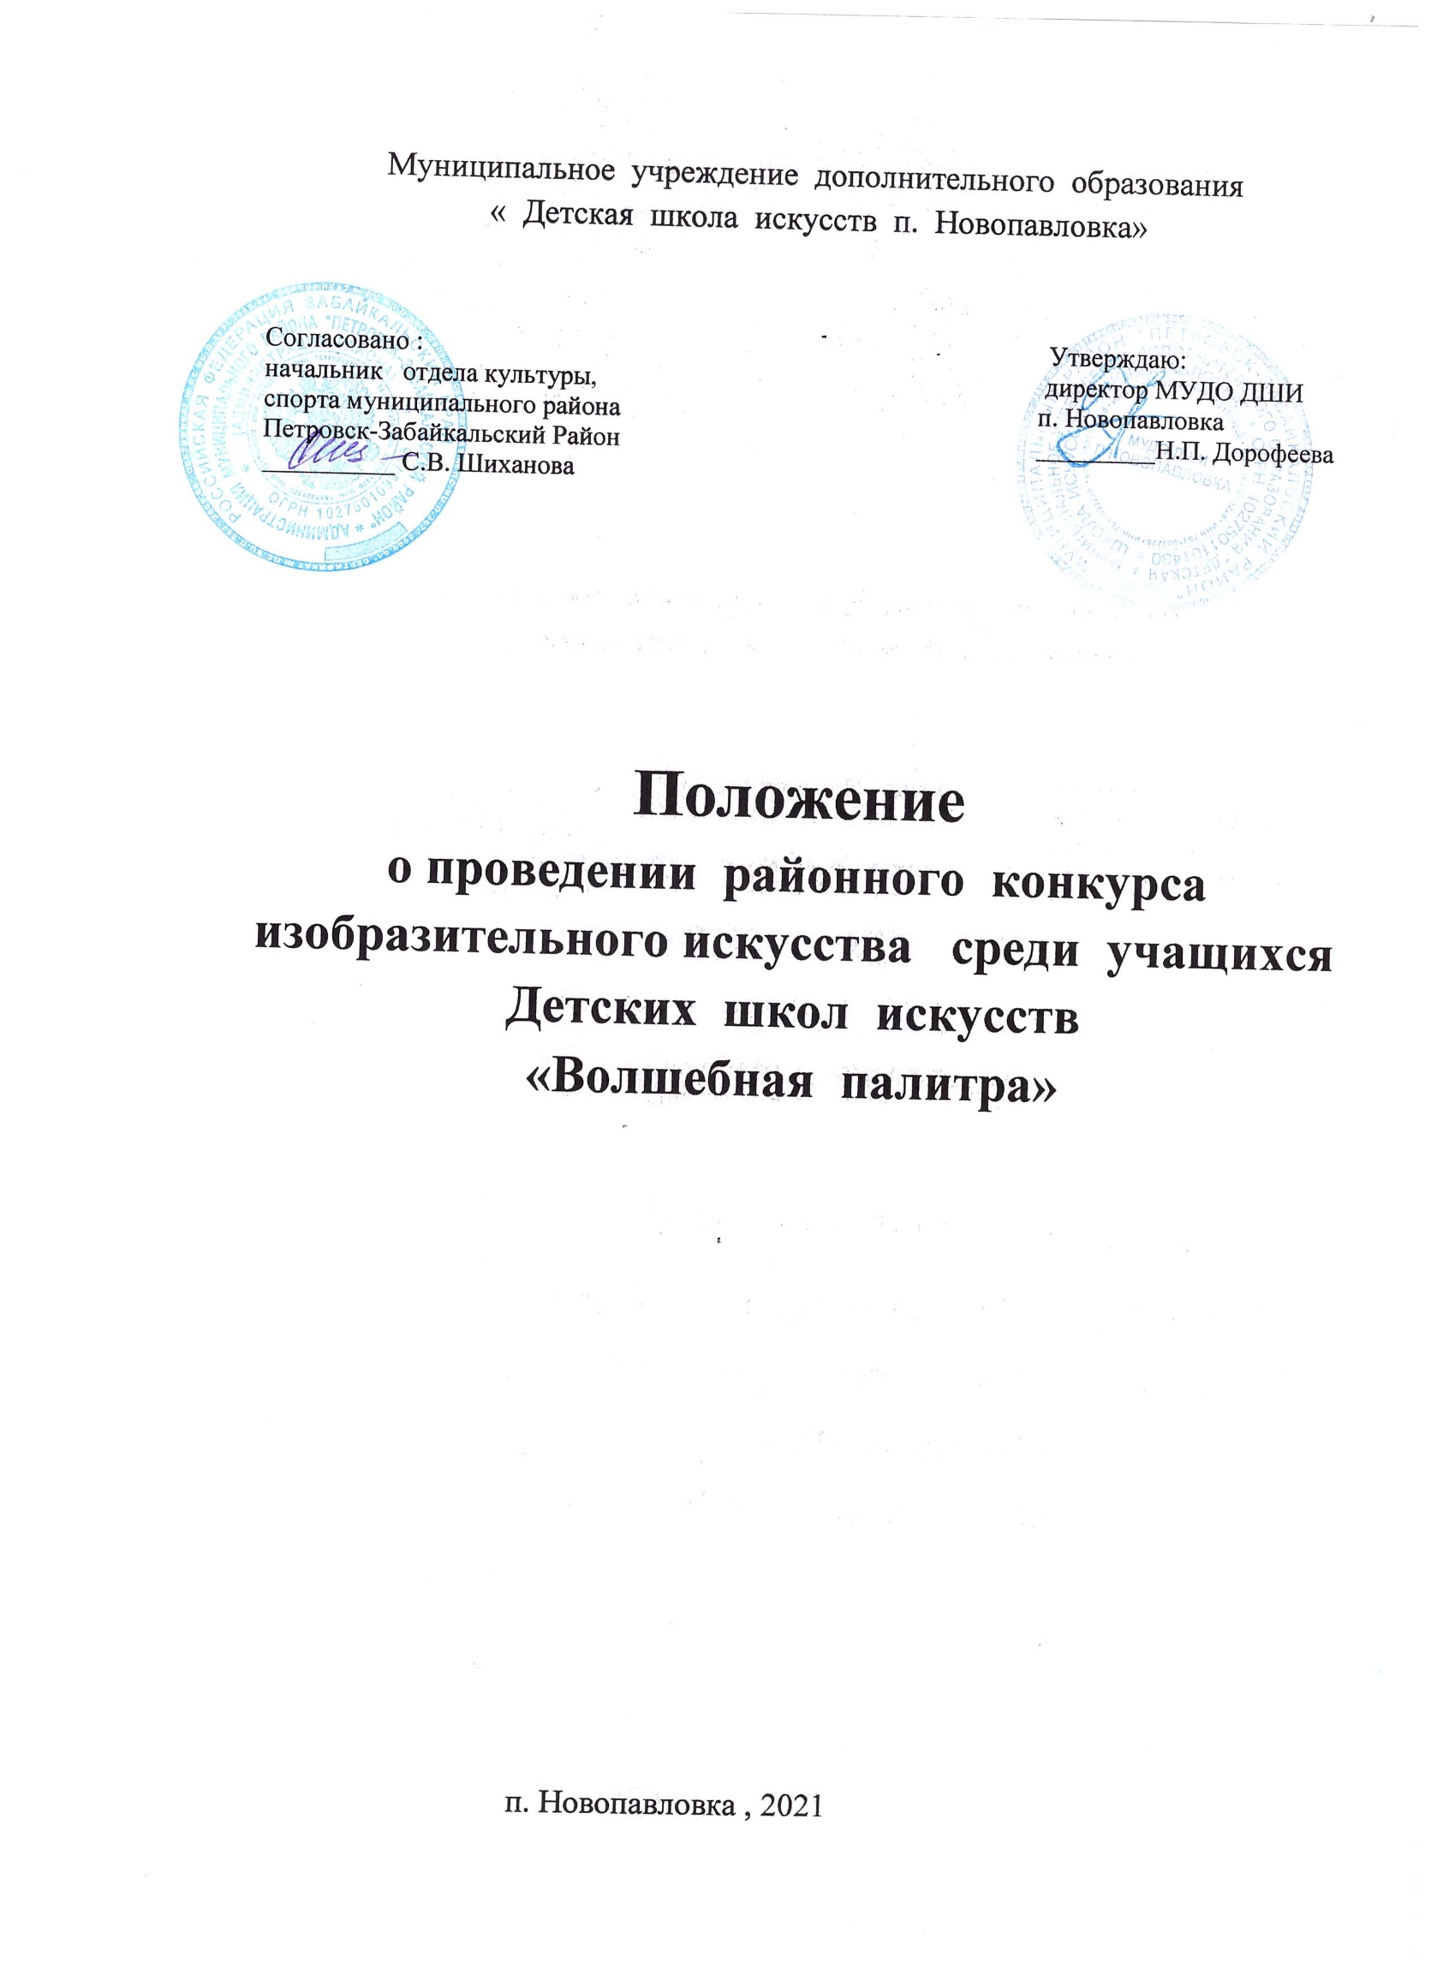

- Общие положения:
Организаторами конкурса «Волшебная палитра» среди учащихся Детских школ искусств Петровск - Забайкальского района является отдел культуры и спорта администрации Муниципального района «Петровск - Забайкальский район», МУДО ДШИ п. Новопавловка.
- Цели и задачи конкурса:
конкурс проводится в целях поддержки одаренных детей; развития и популяризации детского художественного творчества и повышения его уровня и качества; содействия развитию творческих способностей детей и подростков; воспитания гармонично развитой личности, ориентированной на высокие духовно – нравственные ценности. Развитие фантазии и воображения детей. Умение правильно выбрать размер изображения, соотношение пятен и фона; умение использовать композиционные приемы симметрии и асимметрии в работе над замыслом.
- Условия и порядок проведения конкурса:
Районный конкурс «Волшебная палитра» проводится ежегодно в один тур.
В конкурсе принимают участие учащиеся детских школ искусств Петровск - Забайкальского района.
В конкурсе устанавливаются возрастные группы:
- 7 - 10 лет - младшая группа
- 11 - 17 лет - старшая группы
Возраст участников определяется на 15 февраля 2021 года.
Проезд и питание участников конкурса и их сопровождающих оплачивается за счет направляющей стороны.
Заявку на участие в конкурсе необходимо направлять до 15 февраля 2020 года в МУДО ДШИ п. Новопавловка: 673030, Забайкальский край, Петровск-Забайкальский район, п. Новопавловка, ул. Комсомольская д.1, либо на адрес электронной почты: natalya_dorofeeva_1964@mail.ru

- Номинации конкурса: «В гостях у сказки».
Работы готовятся заранее, оформленные для выставки (рисунки, аппликации, поделки)
03 марта 2021 работы предоставляются на конкурсную выставку.

Материалы и инструменты: ватман А3, А2. Техника исполнения на выбор учащихся.
Требования, критерии оценки работ:
мастерство, оригинальность идеи, выразительность языка.
- Жюри конкурса:
Для оценки конкурсных работ приглашаются в жюри преподаватели Детских школ искусств района, руководители Отдела культуры и спорта Муниципального района Петровск-Забайкальский район.
Жюри оставляет за собой право
- Присуждать не все места
- Делить места между участниками
- Отмечать преподавателей учащихся победителей конкурса.
Решение жюри оформляется протоколом, окончательным и пересмотру не подлежит. В случае, если член жюри является преподавателем конкурсанта, он не участвует в голосовании при оценке просмотра ученика
- Награждение и призовой фонд:
Призовой фонд конкурса формируется из средств участников.
Взнос за участие в конкурсе 100 руб. за одного участника, групповая работа из двух и более участников 200 руб. за одну работу.
В каждой группе по каждой возрастной категории предусмотрено по одному 1,2,3, месту (лауреаты); по одному 1,2,3 месту (дипломанты).
Преподаватели победителей конкурса награждаются благодарственными письмами.
- Дата и место проведения
3 марта 2021 г.
п. Новопавловка, ул. Комсомольская д.1, МУДО ДШИ п. Новопавловка.

Для участия в конкурсе необходимо предоставить заявку (прилагается) до 15..02.2021г. в ДШИ п. Новопавловка тел: 49298, ‘эл. адрес: natalya_dorofeeva_1964@mail.ru
Взнос за участие в конкурсе 100 руб. за одного участника, групповая работа из двух и более участников 200 руб за одну работу.

Заявка
на участие в районном конкурсе изобразительного искусства
«Волшебная палитра»

Полное наименование учреждения культуры, где участник получает дополнительное образование
Адрес, телефон, e.mail
Возрастная группа
Ф,И,О, (полностью). Возраст участника.
Ф.И.О. преподавателя (полностью)

